Miércoles
05
de enero

Sexto de Primaria
Lengua Materna

Características de los cuentos de terror y de misterio II

Aprendizaje esperado: infiere las características, los sentimientos y las motivaciones de los personajes de un cuento a partir de sus acciones.

Énfasis: emplear el lenguaje para comunicarse y como instrumento para aprender:

- Lectura de cuentos de misterio y de terror.
Analizar la información y emplear el lenguaje para la toma de decisiones:
- Análisis de elementos y estructura de un cuento (planteamiento, nudo y desenlace).
- Características, sentimientos y motivaciones de los personajes de un cuento.
- La descripción en las narraciones de misterio o terror.
- Protagonistas y antagonistas.
- Cronología de acontecimientos.

¿Qué vamos a aprender?

Deducirás con anticipación las características, los sentimientos y las motivaciones de los personajes de un cuento a partir de sus acciones.

Para explorar más sobre el tema, puedes consultar el libro de texto de Español de 6º se explica el tema a partir de la página 61.
https://libros.conaliteg.gob.mx/20/P6ESA.htm#page/61

¿Qué hacemos?

Recuerda que estamos trabajando con la práctica social del lenguaje “Escribir cuentos de misterio y terror para su publicación”.

El propósito de esta sesión es puedas emplear el lenguaje para comunicarte y como instrumento para aprender a través de la lectura de cuentos de misterio y de terror, analizando la información y empleando el lenguaje para la toma de decisiones mediante el análisis de elementos y estructura de un cuento (planteamiento, nudo y desenlace), así como las características, sentimientos y motivaciones de los personajes de un cuento, el uso de la descripción en las narraciones de misterio y terror, la identificación de los protagonistas y antagonistas, y la cronología de acontecimientos.

Actividad 1.

Empieza con un breve análisis del cuento “Tinta roja”, de Elizabeth Rojas Samperio. Te pido que vayas a la página 61 de tu libro de texto.

¿Recuerdas que estructura tiene un cuento?

Tenemos 4 ilustraciones, cuatro momentos del cuento de “La tinta roja”, cuatro palabras y cuatro conceptos que relacionaremos. Parece complicado, pero verás que es muy sencillo.
Primero veremos las imágenes en orden y comentaremos lo que sucedió en cada momento. Después relaciona los momentos del cuento y su concepto.

Mariano y Roberto olvidaron sus cuadernos en la escuela. Debían entregar una tarea.  Roberto propuso ir a la escuela y sacar los cuadernos del salón. | Planteamiento | Inicio del cuento. En este punto se presenta a los personajes y los antecedentes de la historia. | 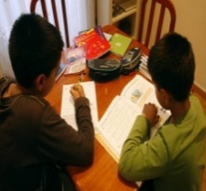
Mariano se opuso argumentando que era de noche, había llovido.  Saltarían la barda para entrar.  Se escuchaban ruidos de los cuales no sabían su procedencia. | Desarrollo | Aquí se presenta con claridad el tema, y se ofrecen detalles fundamentales relacionados con los acontecimientos y los personajes.
El silencio era mayor que la oscuridad, pero se oían voces de niños.  Llegaron a su salón, no encontraban los cuadernos y, de repente, se escucharon más voces y alguien los amenazó con una navaja, pero no había nadie. | Clímax o nudo | En esta parte suele recaer la mayor carga emotiva del cuento; es el momento más crítico, con mayor tensión, donde ocurre algo decisivo que marcará el desenlace.
Don Chuy encontró el piso del salón lleno de tinta roja y el pizarrón con rasguños.  Halló también una nota cerca de los cuadernos de Mariano y Roberto. | Desenlace | Se refiere al final del cuento, a la forma en que concluye la historia, lo cual implica, sólo en algunos casos, la solución del problema principal.

También debes ir construyendo a tus personajes: sus características psicológicas, físicas, sus historias de vida, etcétera.
Antes de continuar, te invito a ver la siguiente cápsula con la escritora Ana Clavel, quien nos hablará sobre los cuentos de terror y de misterio.

- Cápsula con la escritora Ana Clavel. 13 seg.
https://youtu.be/g8lVEEOME6M

Otro aspecto importante es el del uso de los adjetivos para llevar a cabo descripciones en cuentos de terror y de misterio. Para ello lee el ejemplo que aparece en la página 61 del libro de texto de español.

En sesiones anteriores ya habíamos abordado el tema de los adjetivos y de las frases adjetivas. Debes usar todos tus sentidos para poder llevar a cabo una descripción más completa. Para estimular tus sensaciones, emociones, recuerdos e imaginación, responde las siguientes preguntas:

- ¿Cómo crees que se escucha una estación de tren antigua y abandonada?
- ¿Cómo se sentirá caminar en un bosque bajo la luz de la luna?
- ¿Cómo imaginas que huele una construcción en ruinas?

Piensa en las preguntas planteadas, para que, cuando describas a los personajes, situaciones y lugares de tu cuento de terror puedas elegir aquellos adjetivos que causen mayor suspenso y miedo en los lectores.

Actividad 2.

Mira las siguientes imágenes y escribe en tu cuaderno un adjetivo que genere suspenso o miedo.

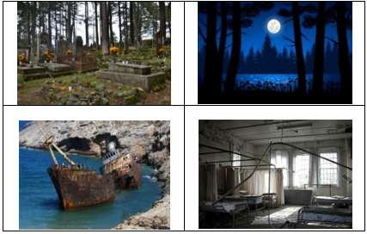

Ahora, observa unos ejemplos tomados del cuento “Tinta roja”.
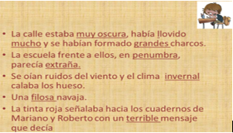

Para seguir analizando las características del cuento de terror, pasa a la página 62 del libro de texto de español para reflexionar sobre las preguntas que ahí se encuentran.

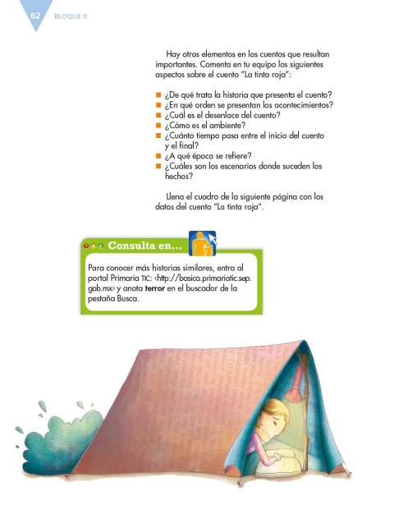

A continuación te explicamos algunas de las particularidades fundamentales de los cuentos de misterio:

- La tensión determina tanto el comportamiento de los personajes como la percepción del lector.
- La tensión es generada, en buena medida, por la incertidumbre.
- La presentación de los hechos decisivos suele irse retrasando.Los hechos inesperados son frecuentes y ayudan a incrementar la tensión y la incertidumbre.
- Es común que el protagonista de esta clase de textos sea un detective, cuya función tiende a ser la de investigar y resolver un crimen o un misterio.
- El final suele ser sorpresivo.
- La solución del misterio o del crimen es con frecuencia lógica, aunque también puede estar determinada por lo sobrenatural.

Para la elaboración de tu cuento, usa tu imaginación y creatividad en función de las características del tipo de texto.

El reto de hoy:

En tu libro de lecturas hay un cuento de Edgar Allan Poe que se llama “El corazón delator”, te invito a que lo leas.

Si en tu casa hay libros relacionados con el tema, consúltalos. Así podrás saber más. Si no cuentas con estos materiales no te preocupes. En cualquier caso, platica con tu familia sobre lo que aprendiste, seguro les parecerá interesante.

¡Buen trabajo!

Gracias por tu esfuerzo.

Para saber más:
Lecturas

https://www.conaliteg.sep.gob.mx/primaria.html

